*BDRPC187***TRƯỜNG ĐẠI HỌC SƯ PHẠM KỸ THUẬT TP.HỒ CHÍ MINH**

**KHOA CÔNG NGHỆ THÔNG TIN**



**BÁO CÁO MÔN HỌC ĐỒ ÁN 1**

**ĐỀ TÀI HOÀN THÀNH GIAO DIỆN VÀ CHỨC NĂNG 4 VÍ DỤ CHO SẴN**

**

**GVHD:** TRẦN TIẾN ĐỨC

**Sinh viên thực hiện:**

TRẦN THÁI TUẤN (18110230)

THÁI DUY LINH (18110145)

Tp. Hồ Chí Minh, tháng 12 năm 2020

# **LỜI MỞ ĐẦU**

Sau 2 năm học tập tại ngôi trường đại học Sư phạm Kỹ thuật, chúng em đã gom cho bản thân rất nhiều kiến thức, kỹ năng về ngành công nghệ thông tin. Nhờ đó mà khi vừa bắt đầu năm 3, chúng em đã có bộ môn đồ án công nghệ thông tin 1 để giúp chúng em ôn lại lượng kiến thức đã học trong hai năm cũng như tìm hiểu thêm những kiến thức và công nghệ mới.

Đề tài chúng em liên quan đến ngôn ngữ python. Đây cũng là ngôn ngữ chúng em ít được tiếp cần nhất nên việc hoàn thành đồ án khá là khó. Mặc dù vậy các em cũng đã cố gắng hoàn thành hết mức có thể. Cũng nhờ đề tài này mà chúng em có thể tìm hiểu được nhiều hơn về ngôn ngữ python này. Đây cũng là ngôn ngữ hiện đại, áp dụng tốt nhất vào việc phát triển trí tuệ nhân tạo.

Chúng em cảm ơn thầy Trần Tiến Đức đã giúp đỡ chúng em trong quá trình hoàn thành đề tài môn học.

Nhóm thực hiện đề tài

Trần Thái Tuấn Thái Duy Linh

**TRƯỜNG ĐẠI HỌC SƯ PHẠM KỸ THUẬT TP.HCM**

**KHOA ĐÀO TẠO CHẤT LƯỢNG CAO**

******

# **ĐỀ CƯƠNG BÁO CÁO**

Họ và tên: 1. Trần Thái Tuấn MSSV: 18110230

2. Thái Duy Linh MSSV: 18110145

Môn: Đồ Án Công Nghệ Thông Tin

Tên đề tài: Hoàn thành giao diện và chức năng 4 ví dụ cho sẵn

Nội dung thực hiện:

Lý thuyết:

- Python

- Windows Forms

- GUI Tkinter

- Pandas List, Data Frame

- Numpy

- File Dialog

Thực hành:

- Thiết kế phần mềm bằng ngôn ngữ Python - GUI tkinter kết hợp Windows

Forms

- Tạo các bảng với Pandas List, Data Frame

- Viết code các chức năng của

# **MỤC LỤC**

Contents

**LỜI MỞ ĐẦU** 1

**ĐỀ CƯƠNG BÁO CÁO** 2

**MỤC LỤC** 3

**CHƯƠNG 1: GIỚI THIỆU CHUNG** 4

**1. Giới thiệu:** 4

**2. Mô tả:** 4

**3. Kế hoạch thực hiện:** 5

*3.1.Bảng kế hoạch:* 5

*3.2. Phân công:* 5

**CHƯƠNG 2: PHÂN TÍCH VÀ THIẾT KẾ** 6

**1. Thiết kế giao diện, chức năng từng ví dụ:** 6

**2. Code từng ví dụ:** 8

**3. Video demo và link github:** 11

**CHƯƠNG 3: TỔNG KẾT** 12

**1. Đóng góp của đề tài** 12

**2 . Hạn chế** 12

**3. Hướng phát triển** 12

**TÀI LIỆU THAM KHẢO** 13

# **CHƯƠNG 1: GIỚI THIỆU CHUNG**

## **1. Giới thiệu:**

- Nhằm ôn lại kiến thức cũng như tiếp thu thêm các kiến thức mới, nhà trường đã tạo điều kiện cho chúng em tham gia môn học đồ án 1. Môn học giúp các em ôn lại lượng kiến thức đã học trong hai năm và cũng như các kỹ thuật, kỹ năng trong ngành công nghệ thông tin. Đề tài chúng em là hoàn thành việc thực hiện các chức năng, giao diện các ví dụ giảng viên đưa bằng ngôn ngữ python. Đây cũng là cơ hội chúng em tìm hiểu về ngôn ngữ này.

## **2. Mô tả:**

* Ví dụ 1:

- Giao diện: gồm ô hình chữ nhật có kích thước 5x5.

- Sự kiện: Khi click vào ô sẽ hiện lên dấu x và click lại lần nữa sẽ trở về ban đầu.

* Ví dụ 2:

- Giao diện: Là một đồng hồ trong một hình chữ nhật

* Ví dụ 3:

- Giao diện: Gồm một cửa sổ để hình, có 3 radiobutton để thay đổi hình và 3 checkbutton để thay đổi màu

- Sự kiện: Khi click vào radiobutton sẽ thay đổi hình ở cửa số và click vào các check button để thay đổi màu của hình.

* Ví dụ 4:

- Giao diện: Gồm cửa sổ để hình (trong hình có một hình tròn và một hình vuông nằm trên đường của hình tròn đó), và hai button để chạy và dừng.

- Sự kiện: Khi click button chạy hình vuông sẽ chạy xung quanh hình tròn theo chiều ngược kim đồng hồ và click button dừng để dừng hình vuông lại.

## **3. Kế hoạch thực hiện:**

### *3.1.Bảng kế hoạch:*

Bảng 1: Bảng kế hoạch thực hiện đề tài

|  |  |  |  |  |  |  |
| --- | --- | --- | --- | --- | --- | --- |
| **STT** |  |  | **CÔNG VIỆC THỰC HIỆN** | **NGÀY BD** | **NGÀY KT** | **KẾT QUẢ** |
| 1 |  |  | Viết mô tả về đề tài | 10/10/2020 | 17/10/2020 | Hoàn thành |
| 2 |  |  | Tìm hiểu các công nghệ, thư viện liên quan đền đề tài | 17/10/2020 | 24/10/2020 | Hoàn thành |
| 3 |  |  | Thiết kế giao diện từng ví dụ | 24/10/2020 | 14/11/2020 | Hoàn thành |
| 4 |  |  | Thiết kế chức năng, sự kiện | 14/11/2020 | 14/12/2020 | Hoàn thành |
| 5 |  |  | Chạy thử, kiểm tra lại code | 14/12/2020 | 21/12/2020 | Hoàn thành |
| 6 |  |  | Viết báo cáo | 21/12/2020 | 30/12/2020 | Hoàn thành |

### *3.2. Phân công:*

Bảng 2: Bảng phân công thực hiện đề tài

|  |  |  |  |  |  |  |
| --- | --- | --- | --- | --- | --- | --- |
| **STT** |  |  | **CÔNG VIỆC THỰC HIỆN** | **NGÀY BD** | **NGÀY KT** | **NGƯỜI THỰC HIỆN** |
| 1 |  |  | Viết mô tả về đề tài | 10/10/2020 | 17/10/2020 | Trần Thái Tuấn Thái Duy Linh |
| 2 |  |  | Tìm hiểu các công nghệ, thư viện liên quan đền đề tài | 17/10/2020 | 24/10/2020 | Trần Thái Tuấn Thái Duy Linh |
| 3 |  |  | Thiết kế giao diện ví dụ 1,2 | 24/10/2020 | 14/11/2020 | Thái Duy Linh |
| 4 |  |  | Thiết kế giao diện ví dụ 3,4 | 24/10/2020 | 14/11/2020 | Trần Thái Tuấn |
| 5 |  |  | Thiết kế chức năng ví dụ 1,2 | 14/11/2020 | 14/12/2020 | Thái Duy Linh |
| 6 |  |  | Thiết kế chức năng ví dụ 3,4 | 14/11/2020 | 14/12/2020 | Trần Thái Tuấn |
| 7 |  |  | Chạy thử, kiểm tra lại code | 14/12/2020 | 21/12/2020 | Thái Duy Linh |
| 8 |  |  | Viết báo cáo | 21/12/2020 | 30/12/2020 | Trần Thái Tuấn |

# **CHƯƠNG 2: PHÂN TÍCH VÀ THIẾT KẾ**

## **1. Thiết kế giao diện, chức năng từng ví dụ:**

* Để thiết kế các giao diện, chức năng chúng ta sử dụng thử viện tkinter, math, threading.

- Ví dụ 1: Giao diện gồm có các button.

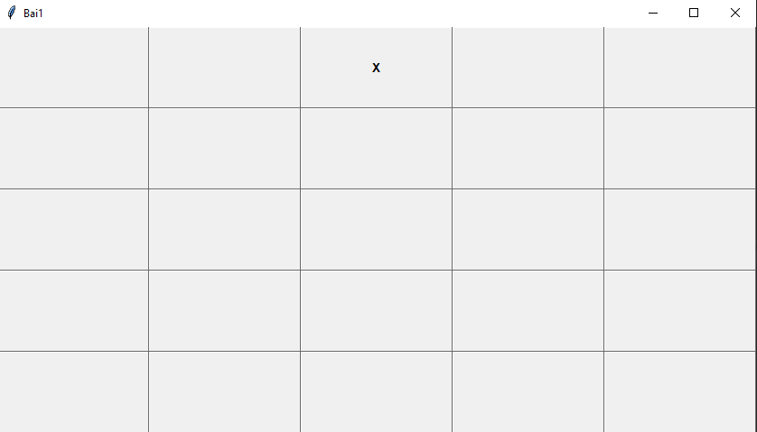

Hình 1: Giao diện ví dụ 1

- Ví dụ 2: Giao diện gồm có lable, time.

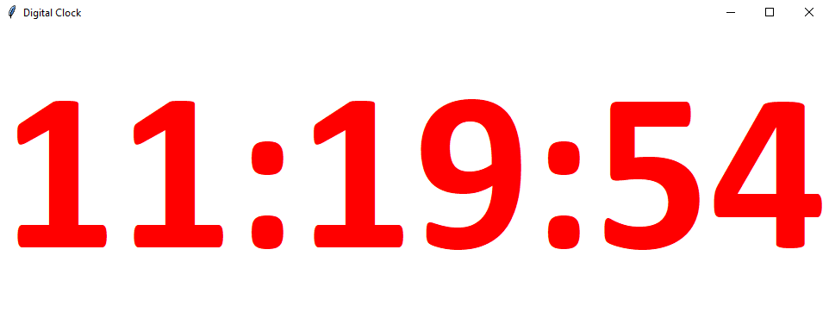

Hình 2: Giao diện ví dụ 2

- Ví dụ 3: Giao diện gồm có canvas, label, radiobutton, checkbutton

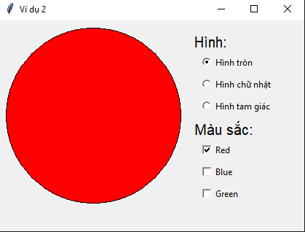

Hình 3: Giao diện ví dụ 3

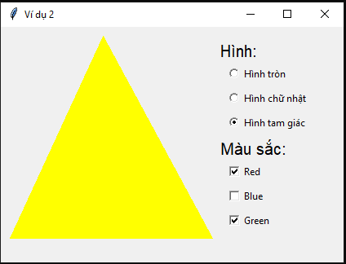

Hinh 4: Giao diện ví dụ 3 khi thay đổi

- Ví dụ 4: Giao diện gồm có canvas, button.

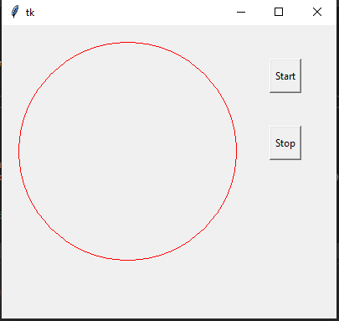

Hình 5: Giao diện ví dụ 4

## **2. Code từng ví dụ:**

* Ví dụ 1:

from tkinter import *

from functools import partial

root=Tk()

root.title("Bai1")

Buts={}

def xulynut(x,y):

if Buts[x,y]['text'] == '' :

Buts[x,y]['text']= 'X'

else:

Buts[x,y]['text'] = ''

for r in range(5):

for c in range(5):

Buts[r,c]=Button(root,font=('arial',10,'bold'),height=5,width=20,

borderwidth=1,command=partial(xulynut,x=r,y=c))

Buts[r,c].grid(row=r,column=c)

root.mainloop()

* Ví dụ 2:

from tkinter import *

from time import strftime

# creating tkinter window

clock = Tk()

clock.title('Digital Clock')

def time():

string = strftime('%H:%M:%S')

lblclock.configure(text = string)

lblclock.after(1000, time)

lblclock = Label(clock, font = ('calibri', 200, 'bold'),

background = 'white',

foreground = 'red')

lblclock.pack(anchor = 'center')

time()

mainloop()

* Ví dụ 3:

from tkinter import *

root = Tk()

root.title("Ví dụ 2")

root.geometry('420x289')

root.canvas = Canvas(root, width = 262, height = 262)

root.canvas.grid(rowspan = 6,column = 4)

selected = IntVar()

chk_state1 = BooleanVar()

chk_state2 = BooleanVar()

chk_state3 = BooleanVar()

def rdcheck():

if (chk_state1.get() == True):

R = 255;

else:

R = 0;

if (chk_state2.get() == True):

B = 255;

else:

B = 0;

if (chk_state3.get() == True):

G = 255;

else:

G = 0;

mycolor = '#%02x%02x%02x' % (R, G, B)

if (selected.get() == 1):

root.canvas.delete("all")

root.canvas.create_oval(10,10,250,250,fill = mycolor)

elif (selected.get() == 2):

root.canvas.delete("all")

root.canvas.create_rectangle(10, 10, 260, 260,fill = mycolor)

else:

root.canvas.delete("all")

root.canvas.create_polygon(10,260,125,10,260,260, fill = mycolor)

root.check1 = Checkbutton(root, text='Red',variable=chk_state1, command = rdcheck).place(x = 275, y = 165)

root.check2 = Checkbutton(root, text='Blue',variable=chk_state2, command = rdcheck).place(x = 275, y = 195)

root.check3 = Checkbutton(root, text='Green',variable=chk_state3, command = rdcheck).place(x = 275, y = 225)

root.label1 = Label(root, text = 'Hình:', font=("Times New Roman ", 15) ).place(x = 266, y = 15)

root.radio1 = Radiobutton(root, text='Hình tròn', value=1 ,variable=selected, command = rdcheck).place(x = 275, y = 45)

root.radio2 = Radiobutton(root, text='Hình chữ nhật', value=2,variable=selected, command = rdcheck).place(x = 275, y = 75)

root.radio3 = Radiobutton(root, text='Hình tam giác', value=3, variable=selected, command = rdcheck).place(x = 275, y = 105)

root.label0 = Label(root, text = 'Màu sắc:', font=("Times New Roman ", 15) ).place(x = 266, y = 135)

mainloop()

* Ví dụ 4:

from tkinter import *

import math

from threading import Timer,Thread,Event

window = Tk()

window.geometry('400x350')

window.canvas = Canvas(window, width = 280, height = 280)

window.canvas.grid(rowspan = 6,column = 3)

window.canvas.create_oval(20,20,280,280,outline = 'red')

class perpetualTimer():

def __init__(self,t,hFunction):

self.t=t

self.hFunction = hFunction

self.thread = Timer(self.t,self.handle_function)

def handle_function(self):

self.hFunction()

self.thread = Timer(self.t,self.handle_function)

self.thread.start()

def start(self):

self.thread.start()

def cancel(self):

self.thread.cancel()

def swap(n):

xc = 150;

yc = 150;

r = 130

dtheta = 2*math.pi/150;

theta = n * dtheta;

x = r * math.cos(theta);

y = r * math.sin(theta);

x1 = xc + int(x)

y1 = yc - int(y)

rectang = window.canvas.create_rectangle(x1-5,y1-5,x1+5,y1+5,fill = 'blue')

def run():

n = 1

for n in range(0,80):

t = perpetualTimer(5,swap(n))

t.start()

def stop():

t.cancel()

window.button1 = Button(window, text='Start', width = 4, height =2,command = run).place(x= 320, y = 40)

window.button1 =

window.mainloop()

## **3. Video demo và link github:**

<https://drive.google.com/file/d/1VzziywgwnIUW6ck985I97h_qZv9Fc8RY/view?usp=sharing>

<https://github.com/chopper985/-n-CNTT?fbclid=IwAR1uz64KGg0SmZTXV5V_blq96yqoeEqd2ng6WtXSodrU5PJpIuHAHLQzlQc>

# **CHƯƠNG 3: TỔNG KẾT**

Về cơ bản nhóm đã hoàn thành được tất cả các yêu cầu của đề tài đặt ra.

Mức độ hoàn thành của chương trình so với yêu cầu đồ án là 80%.

## **1. Đóng góp của đề tài**

Qua việc thực hiện đề tài trên, nhóm đã tạo ra các giao diện theo ví dụ giảng viên cho trước và đã đạt được những mục tiêu sau:

+ Hiểu và có thể viết một giao diện phần mềm

+ Tạo các sự kiện cho giao diện

+ Tìm hiểu được thêm các thư viện như tkinter, threading, time,…

## **2 . Hạn chế**

+ Do đây là lần đầu làm một đồ án về python nên đã gặp nhiều khó khăn về phần code.

+ Vẫn còn giao diện chưa hoàn thành được yêu cầu của giảng viên đưa ra.

+ Giao diện còn chưa được tối ưu và chưa đầy đủ.

## **3. Hướng phát triển**

+ Tìm hiểu thêm để hoàn thành đề tài.

+ Phát triển đề tài, làm các giao diện đẹp hơn.

# **TÀI LIỆU THAM KHẢO**

[1] Học tkinter:

<https://docs.python.org/3/library/tkinter.html>

<https://helpex.vn/article/vi-du-gui-python-huong-dan-tkinter-5c54d2e6507419248c9afa16>

[2] Học time,threading:

<https://docs.python.org/3/library/threading.html>

<https://www.it-swarm-vi.tech/vi/python/python-threading.timer-lap-lai-chuc-nang-moi-giay/1069646627/>

<https://quantrimang.com/module-time-trong-python-165222>